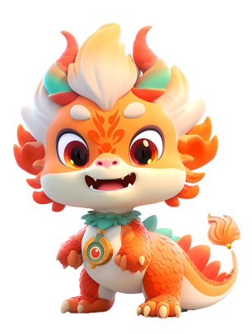缤纷寒假 龙行龘龘

——2024年松雅湖第二小学寒假实践活动争章记录卡

|  |  |  |  |
| --- | --- | --- | --- |
| 中 队 | 1813中队 | 姓 名 | 陈子铭 |
| 1、向阳章  争章主题：  争章内容： | | | |
| 活动照片（活动过程） | | | |
| 微信图片_20240214180009微信图片_20240214180018 | | | |
| 争章记录、感受 | | | |
| 9bf635e901f43511d6dff0492d8c4bb | | | |

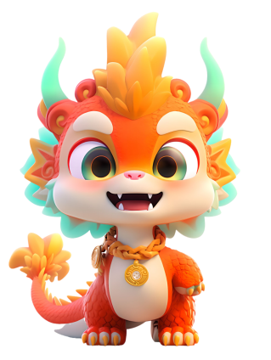缤纷寒假 龙行龘龘

——2024年松雅湖第二小学寒假实践活动争章记录卡

|  |  |  |  |
| --- | --- | --- | --- |
| 中 队 | 1813中队 | 姓 名 | 陈子铭 |
| 2、传承章  争章主题：  争章内容： | | | |
| 活动照片（活动过程） | | | |
| 微信图片_20240214174823微信图片_20240214174834 | | | |
| 争章记录、感受 | | | |
| 9bf635e901f43511d6dff0492d8c4bb | | | |

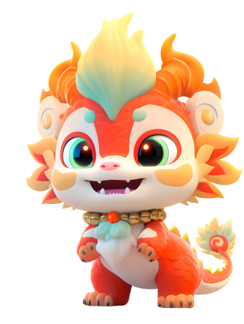缤纷寒假 龙行龘龘

——2024年松雅湖第二小学寒假实践活动争章记录卡

|  |  |  |  |
| --- | --- | --- | --- |
| 中 队 | 1813中队 | 姓 名 | 陈子铭 |
| 6、奉献章  争章主题：  争章内容： | | | |
| 活动照片（活动过程） | | | |
| 微信图片_20240214174056微信图片_20240214174050 | | | |
| 争章记录、感受 | | | |
| 9bf635e901f43511d6dff0492d8c4bb | | | |

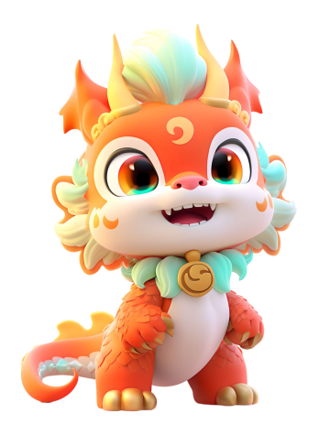缤纷寒假 龙行龘龘

——2024年松雅湖第二小学寒假实践活动争章记录卡

|  |  |  |  |
| --- | --- | --- | --- |
| 中 队 | 1813中队 | 姓 名 | 陈子铭 |
| 3、劳动章  争章主题：  争章内容： | | | |
| 活动照片（活动过程） | | | |
| 微信图片_20240214174436微信图片_20240214174448 | | | |
| 争章记录、感受 | | | |
|  | | | |

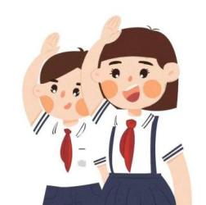

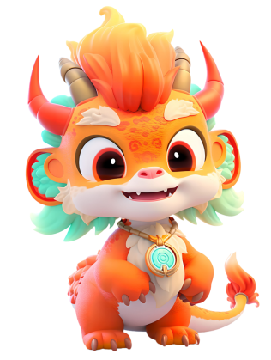缤纷寒假 龙行龘龘

2024年松雅湖第二小学1-2年级寒假亲子阅读笔记

|  |  |  |  |  |  |  |  |
| --- | --- | --- | --- | --- | --- | --- | --- |
| 年 级 |  | | 中队 |  | | 姓 名 |  |
| 书 名 |  | | | | 好看程度 | |  |
| 书中的角色 | |  | | | | | |
| 我积累的好词：（看到的好词记下来吧！遇到不会写的字时请用拼音代替） | | | | | | | |
| 我积累的好句：（看到的好句子记背下来吧！遇到不会写的字时请用拼音代替） | | | | | | | |
| 我来画一画：（给图画书的故事配上自己的插图，也可以是给自己积累的词语或者句子配上图画，还也可以继续编故事，把内容画下来）  9bf635e901f43511d6dff0492d8c4bb | | | | | | | |

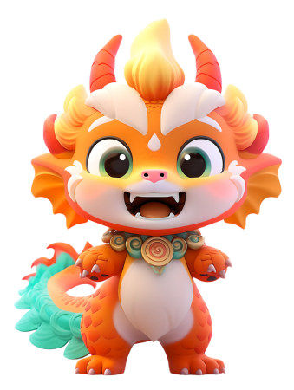缤纷寒假 龙行龘龘

2024年松雅湖第二小学3-6年级寒假阅读笔记

|  |  |  |  |
| --- | --- | --- | --- |
| 姓名 |  | 班级 |  |
| 书目名称 |  | 书目作者 |  |
| 内容概览： | | | |
|  | | | |
| 推荐理由： | | | |
| 9bf635e901f43511d6dff0492d8c4bb | | | |